
18ª PROMOTORIA DE JUSTIÇA DA COMARCA DE MOSSORÓ
Alameda das Imburanas, nº 850, Bairro Costa e Silva
Mossoró/RN – CEP 59.625-340
Fones (84)99696-0350

EXCELENTÍSSIMO SENHOR DOUTOR JUIZ DE DIREITO DE UMA DAS VARAS DA FAZENDA PÚBLICA DA COMARCA DE MOSSORÓ/RN, À QUAL COUBER POR DISTRIBUIÇÃO LEGAL

Instruem a presente petição os autos digitalizados dos Inquéritos Civis nº 04.23.2355.0000188/2019-34, 04.23.2355.0000189/2019-07, 04.23.2355.0000190/2019-77, 04.23.2355.0000192/2019-23, 04.23.2355.0000195/2019-39, 04.23.2355.0000196/2019-12, 04.23.2355.0000203/2019-17, 04.23.2355.0000205/2019-60, 04.23.2355.0000206/2019-33 e 04.23.2355.0000211/2019-92.

O MINISTÉRIO PÚBLICO DO ESTADO DO RIO GRANDE DO NORTE, por seu Promotor de Justiça assinado, no uso de suas atribuições legais, com fulcro no art. 127 da Constituição Federal, bem como, nos arts. 1º, inciso IV e 3º, da Lei nº 7.347/85 e nos dispositivos pertinentes da Lei Complementar Estadual n° 141/96, vem propor a presente
AÇÃO CIVIL PÚBLICA com pedido de concessão de TUTELA PROVISÓRIA DE URGÊNCIA
em face do ESTADO DO RIO GRANDE DO NORTE, pessoa jurídica de direito público, inscrita no cadastro nacional de pessoa jurídica sob o n. 08.241.739/0002-88, com endereço no Centro Administrativo do Estado – Av. Sen. Salgado Filho, n. 01, Lagoa Nova, Natal-RN, 59064-90, podendo ser citado na pessoa de um de seus Procuradores(art. 242, §3º do Código de Processo Civil), em virtude dos fatos e fundamentos jurídicos a seguir aduzidos.

1. DOS FATOS

Buscando concretizar o planejamento criado para atuação das Promotorias de Justiça de Mossoró com atribuição na defesa da pessoa com deficiência, foram instaurados, no âmbito da 18ª Promotoria de Justiça, 40 (quarenta) inquéritos civis públicos, objetivando avaliar as condições de acessibilidade das escolas estaduais sediadas em Mossoró.
Nenhuma das escolas inspecionadas está acessível a pessoa com deficiência. Na inspeção realizada foram avaliados os seguintes itens: calçada, mobiliário urbano, estacionamento, acesso ao lote, acessos à edificação, portas, circulação horizontal, circulação vertical, banheiros e vestiários, mobiliário e sinalização. A título meramente exemplificativo, reproduz-se, abaixo imagem da situação da Escola Estadual Eliseu Viana:
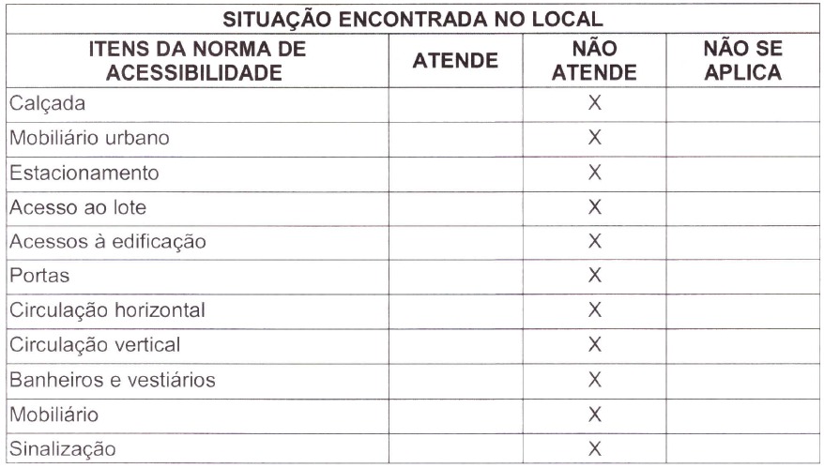

Importante mencionar que no dia 28 de agosto de 2019, houve a realização de audiência extrajudicial com a participação dos Promotores de Justiça titulares da 15ª e 18ª Promotoria de Justiça de Mossoró e com representantes da Secretaria Estadual de Educação, mais precisamente Marcos Leal de Oliveira Alexandre (Subsecretário Estadual de Educação), José Jadson Arnaud Amâncio (Diretor da 12ª Direc), Ramila Soares de Souza (Engenheira Civil da Subcoordenadoria de Manutenção e Construção Escolar) e Orneles Neves Figueira Filho (Subcoordenador de Manutenção e Construção Escolar). Nela, foi apresentada a atuação das citadas Promotorias de Justiça na promoção da acessibilidade das escolas estaduais com a requisição de informações à Secretaria Estadual de Educação quanto a atuação na promoção de acessibilidade, notadamente um cronograma de ações.
No dia 15 de janeiro de 2021, em nova audiência realizada, verificou-se praticamente nenhum avanço em relação à audiência realizada no dia 28 de agosto de 2019. O Sr. Orneles Nonato, Subcoordenador do Setor de Manutenção e Construção Escolar, informou que, no planejamento de 2019 a 2022, há previsão de reforma de três escolas estaduais: Centro Regional de Educação Especial em Mossoró; Cônego Estevão e Tertuliano Alves. Dito de forma mais clara: o planejamento do Estado do Rio Grande do Norte é de fazer a reforma de quase uma escola a cada ano.
Como se pode notar, o planejamento elaborado pelo réu, visando dar cumprimento a direito fundamental e às obrigações assumidas pelo Estado Brasileiro perante a comunidade internacional, está muito aquém do imprescindível, protegendo deficientemente o direito fundamental de acesso à educação pelas pessoas com deficiência.
Merece registrar, outrossim, que algumas sedes de escolas estaduais, além de não possuírem acessibilidade, estão em péssima situação estrutural. A título de exemplo, cita-se a conclusão da inspeção realizada na Escola Estadual Ambulatório Cardeal Câmara:
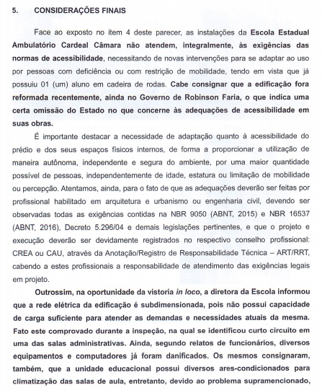

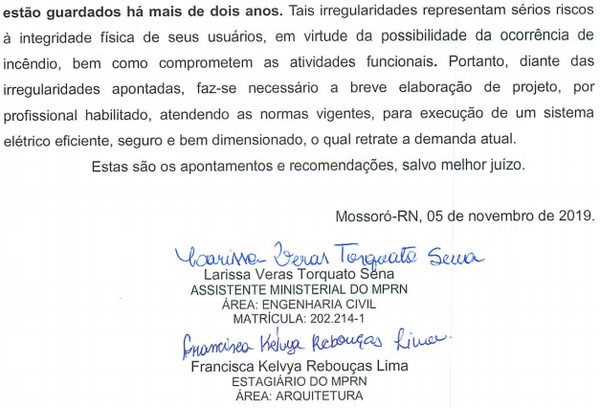

Inspeção realizada na escola Estadual Cardeal Câmara . IC 04.23.2355.0000192/2019-23

Assim, diante da comprovada omissão estatal, aliada a falta de efetivo planejamento para tornar as escolas estaduais acessíveis às pessoas com deficiência, outra alternativa não resta senão a de ajuizar a presente ação civil pública.

2. DA AUDIÊNCIA DE CONCILIAÇÃO E MEDIAÇÃO_________________________________

Conquanto tenha, sem êxito, buscado obter extrajudicialmente a solução das irregularidades citadas nessa peça, o Ministério Público não se opõe à realização de audiência de conciliação ou mediação prevista no artigo 319 do Código de Processo Civil,
nem que a análise do pedido de tutela provisória de urgência seja feita depois da citada audiência, desde que seja presidida por Juiz Togado e seja realizada o mais breve possível com representante do Estado do Rio Grande do Norte, munido de poderes para transigir.

3. DOS FUNDAMENTOS JURÍDICOS

A Constituição Federal de 1988 consagra, em seu corpo, várias disposições pertinentes ao acesso indistinto dos cidadãos ao exercício de seus direitos fundamentais. Seu artigo 5º garante a todos o direito à vida, à liberdade, à segurança, à propriedade, e, em especial, à igualdade.
A igualdade representa, pois, um valor da mais elevada estima no ordenamento jurídico brasileiro, figurando como ícone dos chamados direitos fundamentais de segunda geração ou dimensão. Diferentemente do que ocorre com os direitos fundamentais individuais, que requerem mera abstenção estatal, o direito à igualdade, na condição de direito social, consiste na prerrogativa dos cidadãos de se exigir uma prestação positiva do Poder Público para a sua concretização.
Nesse contexto, o Estado precisa atuar não apenas na estipulação formal da igualdade, mas, também, na execução de medidas práticas que garantam a igualdade material, em respeito à verdadeira isonomia, consistente na máxima de tratar desigualmente os desiguais, na medida das suas peculiaridades.
Constata-se, portanto, que não há como se visualizar uma igualdade social efetiva quando determinadas minorias se veem privadas de seus direitos básicos por não terem condições mínimas de exercê-los. Sob essa perspectiva, imprescindíveis se revelam as medidas de acessibilidade, em seus diversos níveis.
Em princípio, toda a sociedade precisa de algum tipo de acessibilidade. Atualmente, por exemplo, não há como se imaginar a vida urbana sem meios de locomoção como ônibus, carros ou metrôs. Também não se concebe, da mesma forma, que alguém se encontre numa repartição pública, ou mesmo num prédio privado de uso coletivo, e não lhe seja ofertada a possibilidade de utilizar, com autonomia e segurança, um banheiro ou um telefone público. Ocorre que para as pessoas com deficiência essas condições de acessibilidade requerem um aprimoramento, em decorrência das suas limitações físicas mais acentuadas.
Nesse diapasão, o inciso II do parágrafo 1º do artigo 227 da Constituição Federal de 1988 determina a "criação de programas de prevenção e atendimento especializado para as pessoas portadoras de deficiência física, sensorial ou mental, bem como de integração social do adolescente e do jovem portador de deficiência, mediante o treinamento para o trabalho e a convivência, e a facilitação do acesso aos bens e serviços coletivos, com a eliminação de obstáculos arquitetônicos e de todas as formas de discriminação".
A Convenção sobre os Direitos das Pessoas com Deficiência, por sua vez, determina, no artigo 9º que “a fim de possibilitar às pessoas com deficiência viver de forma independente e participar plenamente de todos os aspectos da vida, os Estados Partes tomarão as medidas apropriadas para assegurar às pessoas com deficiência o acesso, em igualdade de oportunidades com as demais pessoas, ao meio físico, ao transporte, à informação e comunicação, inclusive aos sistemas e tecnologias da informação e comunicação, bem como a outros serviços e instalações abertos ao público ou de uso público, tanto na zona urbana como na rural. Essas medidas, que incluirão a identificação e a eliminação de obstáculos e barreiras à acessibilidade, serão aplicadas” ao passo que, em seu artigo 20, preceitua que "os Estados Partes tomarão medidas efetivas para assegurar às pessoas com deficiência sua mobilidade pessoal com a máxima independência possível". Vale ressaltar, aqui, que essa convenção viu-se aprovada pelo Congresso Nacional nos moldes do § 3º do artigo 5º da Constituição, apresentando, por conseguinte, status de norma constitucional.
No mesmo sentido, a Convenção Interamericana para Eliminação de Todas as Formas de Discriminação Contra as Pessoas Portadoras de Deficiência, a qual possui status normativo supralegal (RE 466.343-SP, rel. Min. Cezar Peluso), estabeleceu ainda como obrigação dos Estados Partes "tomar as medidas de caráter legislativo, social, educacional, trabalhista, ou de qualquer outra natureza, que sejam necessárias para eliminar a discriminação contra as pessoas portadoras de deficiência e proporcionar a sua plena integração à sociedade".
No âmbito da legislação nacional, a Lei nº 10.098/00 estabelece as normas gerais e os critérios basilares para a efetivação da acessibilidade, definindo-a como "a possibilidade e condição de alcance para utilização, com segurança e autonomia, dos espaços, mobiliários e equipamentos urbanos, das edificações, dos transportes e dos sistemas e meios de comunicação, por pessoa portadora de deficiência ou com mobilidade reduzida" (art. 1º). Determina essa mesma Lei, em seu artigo 11, caput, que "a construção, ampliação ou reforma de edifícios públicos ou privados de uso coletivo deverão ser executadas de modo que sejam ou se tornem acessíveis às pessoas portadoras de deficiência ou com mobilidade reduzida".
Ao Regulamentar a Lei nº 10.098/00, o Decreto nº 5.296/04 fincou a obrigatoriedade de atendimento às normas da Associação Brasileira de Normas Técnicas (ABNT) para a concretização das reformas em prol da acessibilidade, tendo determinado, em seu artigo 19, que "a construção, ampliação ou reforma de edificações de uso público deve garantir, pelo menos, um dos acessos ao seu interior, com comunicação com todas as suas dependências e serviços, livre de barreiras e de obstáculos que impeçam ou dificultem a sua acessibilidade".
No parágrafo 1º desse mesmo dispositivo, consta que, "no caso das edificações de uso público já existentes, terão elas prazo de trinta meses a contar da data de publicação deste Decreto para garantir acessibilidade às pessoas portadoras de deficiência ou com mobilidade reduzida".
O Estatuto da Pessoa com Deficiência (Lei nº 13.146/15), por sua vez, sedimenta a obrigação da acessibilidade em edificações públicas e privadas de uso coletivo já existentes, as quais devem “garantir acessibilidade à pessoa com deficiência em todas as suas dependências e serviços, tendo como referência as normas de acessibilidade vigentes” (art. 57).
O artigo 60, §1º do Estatuto da Pessoa com Deficiência condiciona, inclusive, a expedição e renovação de alvará de funcionamento para qualquer atividade à observação e à certificação das regras de acessibilidade.
Acrescente-se ainda que o artigo 2º da Lei n. 7.853/89 impõe “ ao Poder Público e seus órgãos cabe assegurar às pessoas com deficiência o pleno exercício de seus direitos básicos, inclusive dos direitos à educação, à saúde, ao trabalho, ao lazer, à previdência social, ao amparo à infância e à maternidade, e de outros que, decorrentes da Constituição e das leis, propiciem seu bem-estar pessoal, social e econômico”.
No caso concreto, observa-se que o Estado do Rio Grande do Norte, conquanto instado, não apresentou solução plausível para, em tempo e modo constitucionalmente esperado, sanasse a repugnante omissão estatal em tornar as escolas estaduais acessíveis às pessoas com deficiência.
Assim, não tendo o Estado do Rio Grande do Norte se prontificado para sanar a ilicitude já documentada, outra alternativa não resta senão a de se exigir a prestação jurisdicional para assegurar que as sedes das escolas estaduais sejam acessíveis.

4. DA TUTELA PROVISÓRIA DE URGÊNCIA

O novo Código de Processo Civil (Lei 13.105/15) atualizou os dispositivos que tratavam da tutela antecipada (prevista no Código anterior), dispondo, no título II do Livro V, sobre a tutela provisória de urgência, nos seguintes termos:
“Art. 300. A tutela de urgência será concedida quando houver elementos que evidenciem a probabilidade do direito e o perigo de dano ou o risco ao resultado útil do processo”.

Os dois critérios gerais eleitos pelo legislador para a antecipação de tutela provisória de urgência são, portanto, como dispõe a lei processual, probabilidade do direito e o perigo do dano.
No caso ora posto sob apreciação judicial, todos os requisitos exigidos pela lei processual para o deferimento da tutela antecipada encontram-se reunidos. A probabilidade do direito decorre da própria certeza com relação aos fatos, documentalmente comprovados nos autos do Inquérito Civil ora apensados e reconhecido expressamente pelo réu. O perigo do dano encontra-se induvidosamente presente, assentado sobre os argumentos jurídicos que apontam para cristalina violação do princípio fundamental do respeito à dignidade humana (CF, art. 1°, III) e da igualdade (CF, art. 5°, caput). O tempo perdido para a remoção da barreira arquitetônica atualmente existente não poderá jamais ser compensado futuramente. Ou se usufrui o Direito no momento ou não se poderá fazer depois.
Com efeito, são inúmeras as normas constitucionais e infraconstitucionais que consagram o direito à igualdade, que, no tocante ao problema versado nos autos, vem sendo manifestamente negligenciado pelo Poder Público.
Presente também se encontra o risco ao resultado útil do processo, tendo em vista a impossibilidade de impor à coletividade que aguarde a ação voluntária do Estado para o gozo de seus direitos fundamentais mais basilares, por prazo indefinido, seria coadunar com a atual situação de injustiça e de grave violação aos direitos fundamentais, perpetuando a situação de ilicitude assaz evidenciada nos autos inquisitoriais.
Registre-se que a escola é o locus ideal e genuíno de acessibilidade e inclusão social, não sendo admissível que sua sede seja justamento o oposto (inacessível). Logo, deve o réu garantir o cumprimento integral do princípio basilar da equidade, promovendo prioritariamente o acesso aos serviços de educação para grupos considerados mais vulneráveis, exigindo dos proprietários dos imóveis locados a pertinente acessibilidade, sob pena de não se poder celebrar ou prorrogar os contratos de
locação existentes.
Destarte, em face de todo o exposto e com supedâneo nos arts. 300, do CPC, e no art. 5º, inciso XXXV, da Carta Magna, requer o Ministério Público a concessão de tutela provisória de urgência para compelir ao Estado do Rio Grande do Norte que adote, no prazo 18 (dezoito) meses, as medidas necessárias a acessibilidade em todas as escolas abaixo listadas, observando-se as normas técnicas pertinentes:
Nº do Procedimento | Escolas estaduais
04.23.2355.0000188/2019-34 | Professor Eliseu Viana
04.23.2355.0000189/2019-07 | Cunha da Mota
04.23.2355.0000190/2019-77 | Centenário de Mossoró
04.23.2355.0000192/2019-23 | Ambulatório Cardeal Câmara
04.23.2355.0000195/2019-39 | Antônio Gomes
04.23.2355.0000196/2019-12 | Cônego Estevam Dantas
04.23.2355.0000203/2019-17 | Governador Dix-Sept Rosado
04.23.2355.0000205/2019-60 | José Martins de Vasconcelos
04.23.2355.0000206/2019-33 | Manoel Justino de Melo
04.23.2355.0000211/2019-92 | Moreira Dias

5. DOS PEDIDOS

Diante de tudo que acima foi exposto, requer o Ministério Público que:
a) seja conferida prioridade de tramitação a este processo, inclusive na execução dos atos e diligências judiciais a ele referentes, por envolver direito titularizado por pessoas com deficiência, tendo em vista o disposto no art. 9º da Lei nº 13.146/2015 (Estatuto da Pessoa com Deficiência);
b) seja designada audiência de conciliação, desde que presidida por Juiz Togado e com a participação da Governadora do Estado ou Secretário (a) de Educação ou de representante com poderes expressos para conciliar e assumir obrigações;
c) não havendo conciliação, que seja concedida tutela de urgência, compelindo o Estado do Rio Grande do Norte que seja determinado ao Estado do Rio Grande do Norte que adote, no prazo 18 (dezoito) meses, as medidas necessárias a promover acessibilidade da Escola Estadual Professor Eliseu Viana, Escola Estadual Cunha da Mota, Escola Estadual Centenário de Mossoró, Escola Estadual Ambulatório Cardeal Câmara, Escola Estadual Antônio Gomes, Escola Estadual Cônego Estevam Dantas, Escola Estadual Governador Dix-Sept Rosado, Escola Estadual José Martins de Vasconcelos, Escola Estadual Manoel Justino de Melo e Escola Estadual Moreira Dias, observando-se as normas técnicas pertinentes;
d) seja julgada procedente a pretensão formulada na presente ação, com a consequente condenação do demandado a promover as intervenções necessárias para adequar a Escola Estadual Professor Eliseu Viana, Escola Estadual Cunha da Mota, Escola Estadual Centenário de Mossoró, Escola Estadual Ambulatório Cardeal Câmara, Escola Estadual Antônio Gomes, Escola Estadual Cônego Estevam Dantas, Escola Estadual Governador Dix-Sept Rosado, Escola Estadual José Martins de Vasconcelos, Escola Estadual Manoel Justino de Melo e Escola Estadual Moreira Dias, para atender às normas técnicas de acessibilidade vigentes;

e) que seja aplicada multa mensal em desfavor do demandado e do Secretário Estadual de Educação, no valor de R$ 2.000 (dois mil reais), em caso de descumprimento, seja da tutela provisória de urgência, seja da decisão definitiva;

f) que as intimações deste Órgão Ministerial sejam feitas sempre de forma pessoal à 18ª Promotoria de Justiça da Comarca de Mossoró, situada na Alameda das Imburanas, 850, bairro Pres. Costa e Silva, Mossoró/RN, CEP: 59.625-340 e-mail herminio.junior@mprn.mp.br;

g) a dispensa do pagamento de custas, emolumentos e outros encargos, desde logo, à vista do disposto no artigo 18 da lei 7.347/85 e artigo 27 do Código de Processo Civil;

h) a condenação do Demandado ao pagamento das custas processuais.

Pretende provar o alegado por todos os meios de prova em Direito admissíveis, notadamente pelos documentos que acompanham a presente petição e pericial, caso necessário.

Dá-se à causa o valor de R$ 300.000,00 (trezentos mil reais).

Mossoró/RN, 10 de junho de 2021

Hermínio Souza Perez Júnior
Promotor de Justiça

Seja em imóvel pertencente ao próprio Estado, seja em imóvel pertencente a particular (que está locado ao Estado do Rio Grande do Norte), nenhuma escola está acessível à pessoa com deficiência.
Havia a necessidade de o Ministério Público finalizar as inspeções visando à elaboração do laudo de acessibilidade de cada escola estadual inspecionada, o que demandou tempo.
Serão quatro anos para reformar 3 escolas!
Em setembro de 2019, o Estado do Rio Grande do Norte informou que “...nenhuma destas escolas iniciaram a execução das obras, apesar dos recursos estarem liberados, estas estão ainda, na elaboração e construção do referido projeto”.

